Handout / Anleitung Subkultur-Kassen-App

Übersicht:
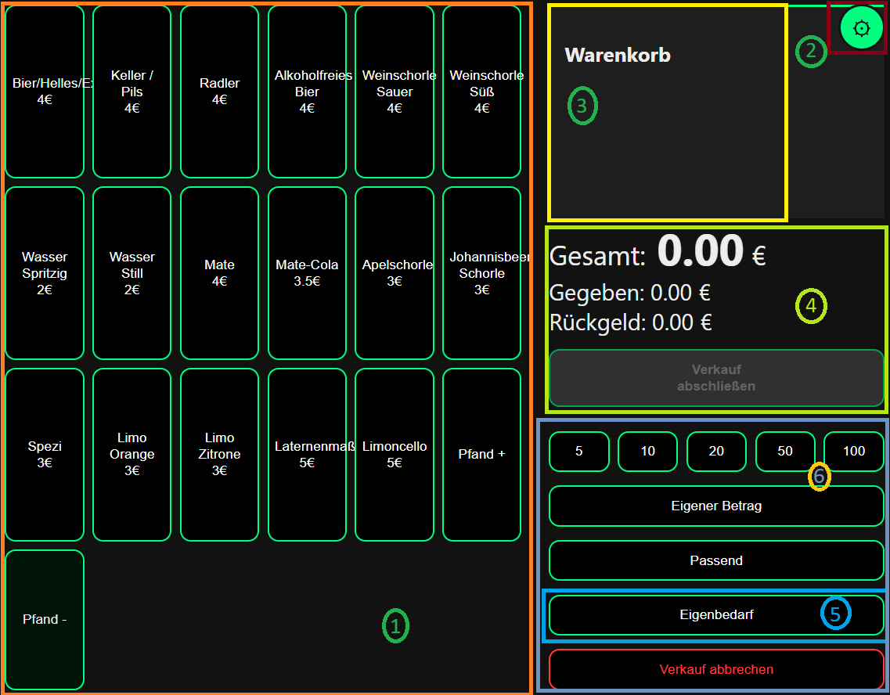

LEGENDE:
- Übersicht der buchbaren Getränke
- Einstellungen (Passwort nötig)
- Aktueller Warenkorb
- Aktueller Betrag
- Eigenbedarf
- Check-out Bereich

2. Einstellungen:
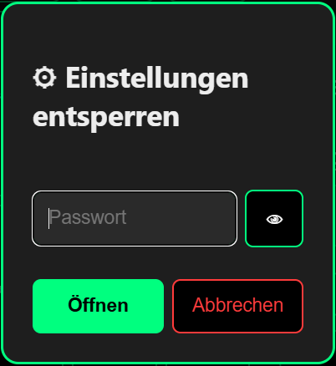 Hier wird das Passwort benötigt

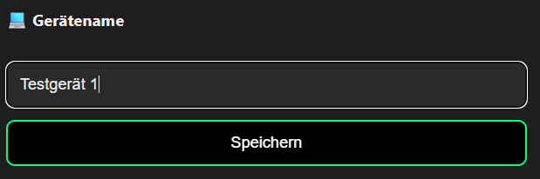
Bitte einen Gerätename eintragen und Speichern.
Dieser ist für die spätere Abrechnung nötig um exportierte Dateien zuordnen zu können.

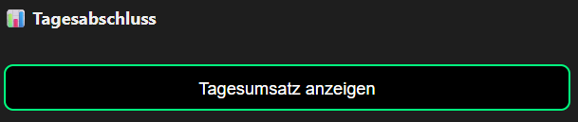
Hier kann der bisherige Tagesumsatz des jeweiligen Geräts nachgesehen werden

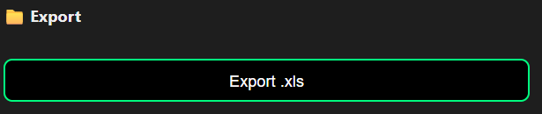
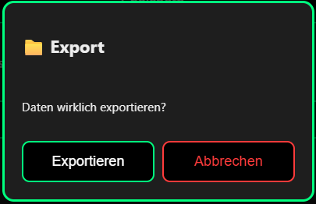
Ein Export der Buchungen muss bestätigt werden, um versehentliches Exportieren zu verhindern.
Die exportierte Datei wird im Google Drive als .xlsx (Tabellendatei) abgelegt.

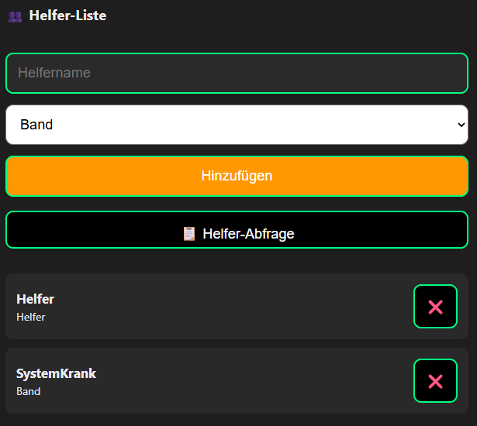
Helfer können in 3 Kategorien unterteilt werden:
- Helfer
- Band
- Techniker
Somit kann festgehalten werden, wie viel einzelne Personen „auf sich“ geschrieben haben.
Mittels des „X“ neben dem angelegten Helfer kann dieser wieder gelöscht werden (bitte nur verwenden, wenn ein Helfer falsch angelegt wurde)

In der Helfer-Abfrage kann für jeden „Helfer“ nachgesehen werden, was bisher gebucht wurde.
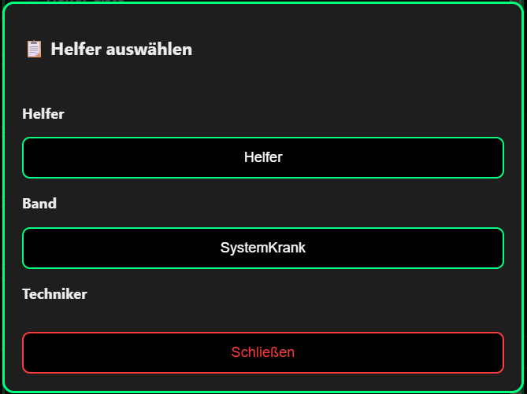
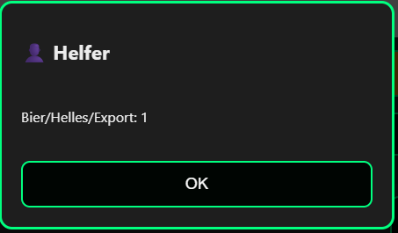

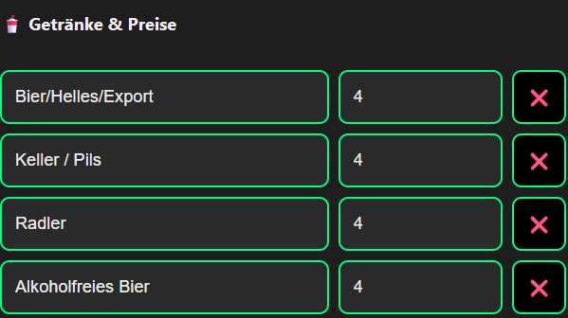
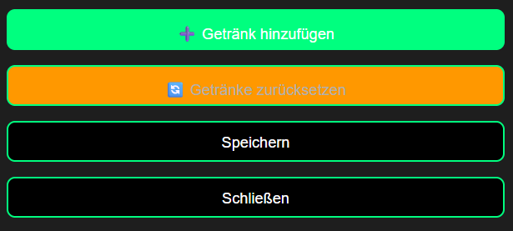

Eine Grund-Auswahl unserer gängigen Getränke ist bereits angelegt.
Preise können je Gerät angepasst werden.

Bei „+ Getränk hinzufügen“ können, wie der Name schon sagt, neue Getränke hinzugefügt werden
Falsche oder nicht benötigte Getränke können über das rote X gelöscht werden.
Unter „Getränke zurücksetzen“ wir die komplette Liste auf eine hinterlegte Standard-Liste zurückgesetzt.

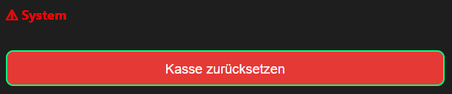

Durch diesen Button wird die komplette App zurückgesetzt.
d.h. alle Eingaben, Gerätename und Getränke werden gelöscht und auf die Standardeinstellung gesetzt.

Diese Funktion muss mit dem Passwort bestätigt werden!
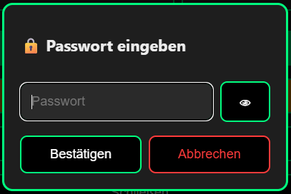

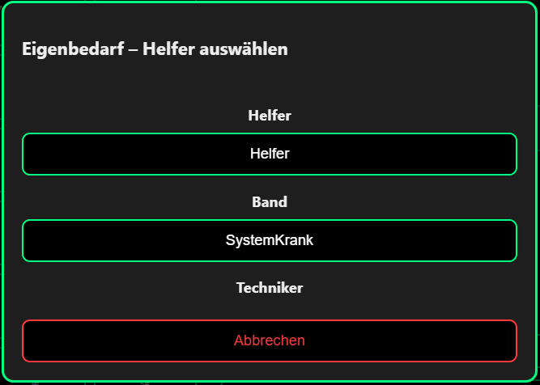

Eigenbedarf kann im Check-out Bereich auf die angelegten Helfer/Bands/Techniker gebucht werden

